Урок 2.
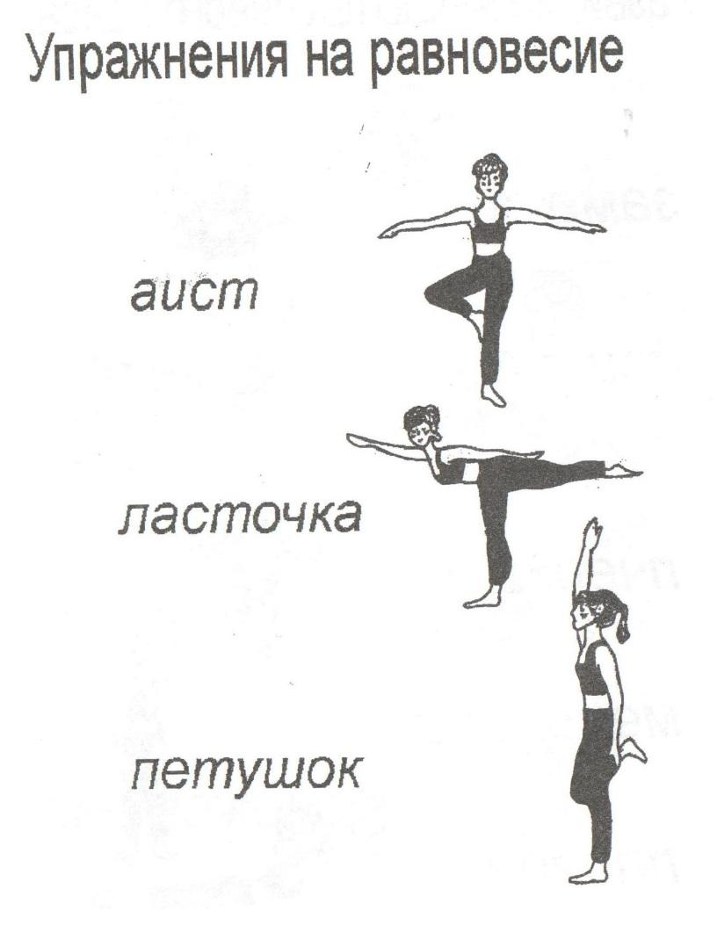
1. Упражнения на равновесие. В каждом положении попытаться задержаться до 10 секунд.

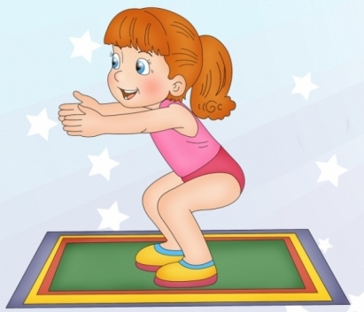
2. Приседания.
Ноги на ширине плеч, руки вытянуты вперед, спина прямая, пятки прижаты к полу.
Сделайте 10 раз.

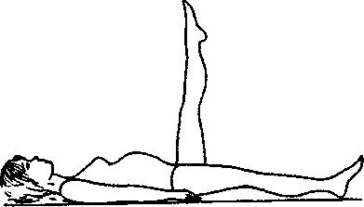
3. Подъем ног поочередно 8 раз на каждую ногу. Поднимаем одну ногу, держим 1-2 секунды и опускаем. Когда пятка первой ноги коснется пола, можно поднимать вторую.

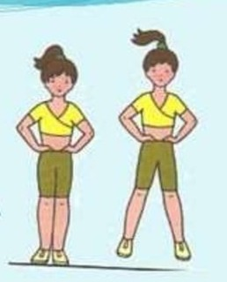
4. Руки на пояс. Прыжки ноги вместе, ноги врозь. 10 раз.

